일반국민/대학(원)생 부문
제6회 K-인공지능 제조데이터 분석 경진대회 보고서
프로젝트명 | 사출성형 공정데이터 기반 품질불량 위험 예측 및 검사 우선순위 결정
팀명 | j2tori
내용요약 | - 최종모델(Extra Trees + 추정 캐비티)의 PR-AUC 0.121로 무작위의 6.9배, 보정 확률 기준 위험 등급의 실제 불량률이 정상 등급의 24배이며, 제품별 상위 20%만 검사해도 CN7 불량 12/13건을 포착함(개발셋 OOF 합산)  - 사출성형 데이터(라벨 2,393건, 불량 42건·1.8%)에서 공정값이 같은 행을 한 번의 사출로 묶는 구조를 복원하고(교차 기록된 짝 포함), 불량의 86%가 그룹의 첫 행(추정 캐비티 0)에 몰린 현상을 확인함  - 모든 분할을 사출 그룹 단위로 설계해 누수를 막고(행 단위 검증 대비 과대평가 52% 차단), 무작위 사출 그룹 CV · 생산순번 블록 CV · 과거→미래 대리 검증으로 성능 범위를 제시함  - 모델 7종 × 특성셋 2종을 같은 25개 fold에서 비교하고 사전 규칙대로 최종모델을 선정함(fold 평균 Recall@20% 0.700, 운영 기준 F1@20% 1위)  - 운영안: 제품별 상위 k% 검사, 위험등급별 조치, 가동 초기 강화검사 규칙, 공정 흔들림 사전경보, 무작위 표본 검사 모니터링. RG3는 공정변수 외 정보(캐비티별 센서)가 필요해 기존 검사를 병행함
상기 본인(팀)은 위의 내용과 같이 제6회 K-인공지능 제조데이터 분석 경진대회 결과 보고서를 제출합니다.
2026년 10 월 8 일
팀장 : 전건우 (서명)
(사)중소기업기술혁신협회 귀중

□ 제1장. 데이터 이해 및 진단〔15점〕
◦ 현장 문제 정의
구분 | 내용
문제 | 최종검사에서야 불량을 확인하므로 선제 대응이 어렵고, 검사 자원이 모든 제품에 같은 비율로 투입됨
예측 시점 | 사출이 끝난 뒤, 품질검사 전. 사이클·충전 시간, 최대 사출압, 쿠션 위치 등은 사출 중·후에 확정되는 값이므로 사출 전 예측은 아님
목표 | ① 제품별 위험점수 산출 ② 같은 검사 용량에서 불량 포착률 향상 ③ 오류 조건 파악과 현장 운영 규칙 도출
역할 | 기존 품질검사를 대체하지 않고, 한정된 검사 용량을 어디에 먼저 쓸지 정하는 검사 보조 도구

◦ 데이터 개요
파일 | 행 수 | 공정변수 | 불량(비율) | 활용
moldset_labeled_cn7 | 1,211 | 24 | 17 (1.4%) | 학습·평가
moldset_labeled_rg3 | 1,182 | 24 | 25 (2.1%) | 학습·평가
moldset_unlabeled_cn7 | 35,239 | 24 | - | 결합 가능성 진단
moldset_unlabeled_rg3 | 35,941 | 24 | - | 결합 가능성 진단

◦ 데이터 정의와 확인 수준
항목 | 내용 | 근거
행 단위 | 성형품 1개. 공정값이 같은 2행은 한 번의 사출에서 나온 제품 2개로 봄 | 추정 (사출 번호 컬럼 없음)
타깃 | PassOrFail. 소수 클래스 1을 불량으로 봄 | 확인 필요 (데이터 설명서)
생산 순번 | 이름 없는 첫 열. CN7 0~1210, RG3 1211~2392, 누락 없음 | 확인 (실제 시각 없음)
공정변수 24개 | 시간·위치·속도·압력·온도 (아래 표) | 변수명 기준 추정, 단위 미상
값의 척도 | 모든 파일이 평균 0, 표준편차 1 근처 | 파일별 표준화로 추정
사출·캐비티 번호 | 원본에 없어 공정값으로 추정 | 설비 기록 확인 필요

구분 | 변수 | 공정 의미 (추정) | 사출 단계
시간 | Injection·Filling·Plasticizing·Cycle·Clamp_Close_Time | 사출·충전·가소화·사이클·형체 시간 | 충전, 가소화, 형개폐
위치 | Cushion·Plasticizing·Clamp_Open_Position | 쿠션량·계량 위치·형개 위치 | 보압, 가소화, 형개폐
속도 | Max_Injection_Speed, Max/Average_Screw_RPM | 사출 속도·스크류 회전 | 충전, 가소화
압력 | Max_Injection·Switch_Over·Back_Pressure 등 | 사출압·V/P 전환압·배압 | 충전, 보압, 가소화
온도 | Barrel_Temperature_1~6, Hopper, Mold_3·4 | 실린더·호퍼·금형 온도 | 가소화, 냉각

◦ 추정 사출 그룹 구조
- 연속한 행의 공정값 24개가 완전히 같으면 한 번의 사출에서 나온 제품 2개로 보고 같은 그룹으로 묶음. 이 규칙만 쓰면 짝이 없는 1행 그룹이 CN7 71개, RG3 34개 생기는데, 이 중 104개는 2~5행 떨어진 곳에 공정값이 완전히 같은 짝이 있음. A·B·A·B 처럼 교차 기록된 사출로 보고 같은 그룹으로 병합함
제품 | 연속 2행 | 연속 규칙상 1행 | 교차 짝 병합 | 최종 그룹 수 | 순번 누락 | 추정 캐비티0 불량률 | 추정 캐비티1 불량률
CN7 | 570 | 71 | 35쌍 | 606 | 0 | 2.1% (13건) | 0.7% (4건)
RG3 | 574 | 34 | 17쌍 | 591 | 0 | 3.9% (23건) | 0.3% (2건)

- 불량 42건은 모두 연속 2행 그룹에 있고, 36건(86%)이 그룹의 첫 행(추정 캐비티 0)에서 나옴. 한쪽 캐비티에 불량이 몰렸을 가능성이 있으나, 행 순서가 실제 캐비티 위치와 같은지는 확인할 수 없음
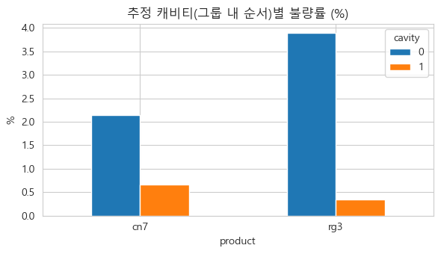
[그림 1-1] 제품·추정 캐비티별 불량률
* 공정값이 같은 두 행이 학습과 평가에 나뉘면 정답이 새므로, 이후 모든 분할은 이 그룹 단위로 함
◦ 데이터 품질 진단
항목 | 진단 결과 | 처리
결측 | 전 변수 결측 0건 | 없음
상수 변수 | Clamp_Open_Position이 두 제품 모두 단일값 | 제거 (개발셋 기준으로 정하고 테스트에 같은 열 적용)
중복 | 공정값이 같은 행 대부분이 같은 사출 그룹의 짝 | 삭제하지 않고 그룹으로 묶어 검증 (삭제 시 불량 라벨 손실)
극단값 (|z|>4) | 11개 변수 88행, 그중 불량 14건 (불량률 16%) | 삭제하지 않음 (가동 초기 불안정과 함께 나타나는 불량 신호)
라벨 충돌 | 같은 공정값에 양품·불량 공존: CN7 불량 11/17, RG3 25/25 | 삭제·수정하지 않고 예측 상한으로 해석
불균형 | 불량률 CN7 1.4%, RG3 2.1% | 클래스 가중치 + PR-AUC 주지표
시간 분포 | CN7 불량이 생산순번 47~120에만 있음 | 가동 초기 불안정으로 보고 시간 검증 추가

- RG3 불량 25건은 모두 공정값이 완전히 같은 양품이 존재함. 공정변수만 보는 모델은 이 둘을 구분할 수 없으므로 RG3 성능의 상한을 정하는 진단 결과임
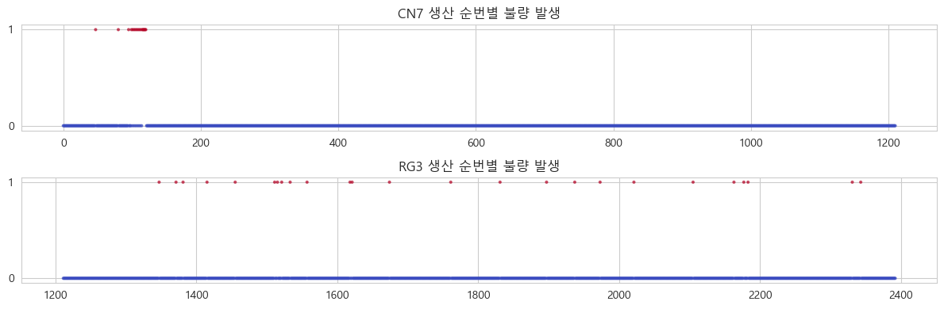
[그림 1-2] 생산 순번별 불량 발생 위치 (위: CN7, 아래: RG3)
◦ 비라벨 데이터 결합 가능성 진단
실험 | 방법 | 결과
도메인 판별 | 라벨 행과 비라벨 행을 구분하는 분류기의 CV AUC (0.5 = 비슷한 분포) | CN7·RG3 모두 AUC 1.00. 파일별 순위 변환 후에도 같음
자기학습 | 라벨 모델이 비라벨에 매긴 점수 상·하위를 가짜 라벨로 추가해 재학습 (5-fold × 3회) | PR-AUC 0.098 → 0.136~0.128, Recall@20% 0.617 → 0.512~0.649

- 자기학습으로 PR-AUC가 올랐으나 Recall@20%는 설정에 따라 오르내림. 두 데이터가 완전히 구분될 만큼 분포가 달라 이 변화를 일반화된 개선으로 보기 어렵고, 분포 차이의 원인(기간, 조건, 전처리)도 확인되지 않아 비라벨 데이터는 학습에 넣지 않음. 비라벨은 분포 진단과 운전구간 군집에만 사용함
◦ 전처리 및 검증 전략
- 전처리: 상수 변수 제거, 추정 사출 그룹·추정 캐비티 생성, 제품 구분 변수(is_rg3) 추가, 로지스틱 회귀에만 표준화 적용
- 분할: 사출 그룹·불량 층화로 테스트셋 20%(484행, 불량 8건) 분리. 개발셋 1,909행(불량 34건)에서 모든 실험 수행
검증 | 분할 방식 | 보는 것 | 한계
① 무작위 사출 그룹 CV (주 검증) | 5-fold × 5회, 사출 그룹 단위 | 같은 기간 안의 일반화 | 같은 시기 이웃 사출이 학습에 들어가 낙관적일 수 있음
② 생산순번 블록 CV | 연속 구간 8·16개를 통째로 평가 | 같은 시기 사출을 뺐을 때 | 평가 구간 뒤 데이터도 학습에 쓰임
③ 과거→미래 대리 검증 | 5구간 expanding window | 시간 순서를 지킨 운영 상황 | 생산 순번 기준, 불량 없는 구간은 평가 불가

- 입력 열 선택, 임계값, 확률 보정, 스태킹 메타 학습은 모두 각 학습 데이터 안에서만 정함. 홀드아웃·외부 CV·내부 3-fold·생산순번 블록의 모든 분할에서 같은 그룹이 양쪽에 들어가지 않음을 코드로 확인함(split_audit.csv)
- 평가지표: PR-AUC(주지표, 무작위 기준 = 불량률), Recall@k%(검사 용량 k%에서의 포착률), 운영점 F1@20%. 임계값 F1은 참고용

□ 제2장. AI 예측모델 개발 및 성능평가〔40점〕
◦ 비교 모델 설계
모델 | 계열 | 불균형 처리 | 주요 설정
Logistic Regression | 베이스라인 (선형) | class_weight=balanced | 표준화, C=0.1
Random Forest | 배깅 | balanced_subsample | 500그루, min_samples_leaf=2
Extra Trees | 배깅 (무작위 분할) | balanced_subsample | 500그루, min_samples_leaf=2
LightGBM | 부스팅 | is_unbalance | 300회, lr 0.03, leaves 15
XGBoost | 부스팅 | scale_pos_weight=50 | 300회, depth 2, lr 0.03
CatBoost | 부스팅 | SqrtBalanced | 300회, depth 6, l2=10
RF + ET 앙상블 | 소프트 보팅 | 구성 모델 가중치 | RF·ET 확률 평균

- 각 모델을 ① 공정변수만, ② 공정변수 + 추정 캐비티 두 특성셋으로 학습해 14개 조합을 같은 25개 fold에서 비교함
- 최종모델 선정 규칙은 분석 전에 정함: 개발셋 CV 전체 PR-AUC 평균이 가장 높은 조합. 테스트셋은 선정에 쓰지 않음
- 하이퍼파라미터는 탐색하지 않고 과적합을 줄이는 값으로 고정함(위 표). fold당 평가 불량이 6~7건이라 내부 CV로 조합을 고르면 선택이 잡음에 좌우되고(같은 조합의 fold 간 PR-AUC 표준편차 약 0.11), 불량 34건으로 튜닝하면 검증 성능이 낙관적으로 부풀기 쉬움. 대신 모델 간 차이의 통계적 유의성을 함께 보고하고, 데이터가 늘면 중첩 그룹 CV로 튜닝하는 것을 향후 과제로 둠
◦ 모델 비교 결과 (무작위 사출 그룹 CV, 공정변수 + 추정 캐비티)
모델 | PR-AUC | ROC-AUC | F1 | Recall@10% | Recall@20% | F1@20%
Extra Trees (최종) | 0.121±0.110 | 0.845 | 0.057 | 0.480 | 0.700 | 0.110
RF + ET 앙상블 | 0.119±0.100 | 0.840 | 0.072 | 0.415 | 0.694 | 0.107
CatBoost | 0.118±0.075 | 0.831 | 0.113 | 0.440 | 0.663 | 0.104
Random Forest | 0.103±0.072 | 0.807 | 0.095 | 0.399 | 0.589 | 0.093
LightGBM | 0.101±0.069 | 0.816 | 0.084 | 0.363 | 0.643 | 0.101
LR (베이스라인) | 0.082±0.056 | 0.770 | 0.061 | 0.357 | 0.530 | 0.084
XGBoost | 0.079±0.051 | 0.784 | 0.095 | 0.303 | 0.551 | 0.091

* Recall@k%·F1@20%는 25개 평가 fold 각각에서 계산한 값의 평균(fold 평균). 4장 검사 용량표는 개발셋 전체 OOF 점수를 제품별 상위 k%로 검사해 합산한 건수(OOF 합산)라 값이 조금 다름 (예: 상위 20% 검사 시 fold 평균 0.700, OOF 합산 22/34 = 64.7%)
* 무작위 PR-AUC = 불량률 0.018. 공정변수만 쓴 특성셋의 최고는 RF + ET 앙상블 0.092, 베이스라인 LR 0.053
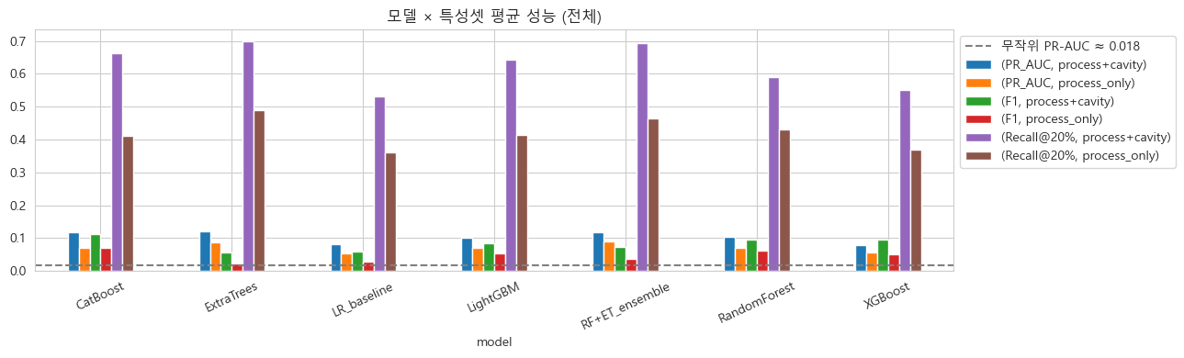
[그림 2-1] 모델 × 특성셋별 평균 성능 (점선: 무작위 PR-AUC)
- 상위 3개 조합의 PR-AUC 차이는 0.003로, fold 간 표준편차보다 훨씬 작음. 배깅·앙상블 계열이 상위권이고 트리 모델은 모두 LR 베이스라인보다 높음
- 임계값 F1은 선정에 쓰지 않음. fold당 평가 불량이 6~7건이라 학습 fold 안에서 고른 임계값이 평가 fold에 잘 맞지 않아 모델 순위가 크게 흔들리기 때문임(최종모델 0.057, 범위 0.057~0.113). 검사량을 고정한 운영 기준 F1@20%에서는 최종모델이 0.110로 14개 조합 중 1위임
◦ 제품별 성능
모델 (+추정 캐비티) | CN7 PR-AUC | CN7 ROC | CN7 Recall@20% (fold 평균) | RG3 PR-AUC | RG3 ROC | RG3 Recall@20% (fold 평균)
Extra Trees | 0.258 | 0.936 | 0.901 | 0.083 | 0.768 | 0.478
RF + ET 앙상블 | 0.254 | 0.941 | 0.946 | 0.091 | 0.752 | 0.463
CatBoost | 0.227 | 0.926 | 0.864 | 0.114 | 0.752 | 0.485
Random Forest | 0.222 | 0.932 | 0.930 | 0.098 | 0.702 | 0.412
LightGBM | 0.179 | 0.905 | 0.883 | 0.107 | 0.747 | 0.465

* CN7 은 일부 fold 에 불량이 없어 그 fold 는 CN7 지표 계산에서 빠짐 (N/A 로 기록)
◦ 최종모델 대비 유의성 검정
- 최종모델과 나머지 13개 조합을 같은 fold끼리 짝지어 Wilcoxon 부호순위 검정과 Nadeau-Bengio 보정 t-검정(반복 k-fold의 학습 데이터 겹침 보정)으로 비교하고, 13개 동시 비교이므로 Holm 보정 p도 함께 제시함
비교 대상 | PR-AUC 차이 | 승/패 | 보정 t p | Holm p | Recall@20% 차이 | 보정 t p | Holm p
RF + ET 앙상블 | +0.002 | 15/10 | 0.872 | 1.000 | +0.006 | 0.903 | 1.000
CatBoost | +0.003 | 14/11 | 0.944 | 1.000 | +0.037 | 0.644 | 1.000
Random Forest | +0.018 | 17/8 | 0.695 | 1.000 | +0.111 | 0.161 | 0.967
LR (베이스라인) | +0.040 | 20/5 | 0.316 | 1.000 | +0.169 | 0.184 | 0.967
XGBoost | +0.043 | 18/7 | 0.433 | 1.000 | +0.149 | 0.193 | 0.967
Extra Trees (공정변수만) | +0.033 | 25/0 | 0.001 | 0.011 | +0.210 | 0.027 | 0.271

- PR-AUC 기준 상위권 모델 간 차이는 유의하지 않음. Recall@20%는 7개 조합에서 보정 t p<0.05이나 Holm 보정 후에는 0개임
- 추정 캐비티의 효과는 같은 Extra Trees에서 PR-AUC +0.033(25승 0패, Holm p=0.011)로 다중비교 보정 후에도 유의함. 1위를 먼저 고른 뒤 비교했으므로 1위의 우위는 과대평가될 수 있어, 최종모델은 상위권과 비슷한 수준으로 해석함
◦ 불균형 처리 방식 비교
방식 | PR-AUC 전체 | CN7 | RG3 | Recall@20%
클래스 가중치 (채택) | 0.121 | 0.258 | 0.083 | 0.700
가중치 없음 | 0.127 | 0.276 | 0.095 | 0.717
BorderlineSMOTE | 0.107 | 0.227 | 0.076 | 0.636
ADASYN | 0.104 | 0.216 | 0.091 | 0.722
SMOTE-NC | 0.101 | 0.212 | 0.088 | 0.723

- 클래스 가중치는 선정 전에 정한 설계값이며 여기서는 민감도만 확인함. 가중치 없음과의 차이는 PR-AUC 보정 t p=0.66로 유의하지 않아 설계값을 유지함. SMOTE 계열은 모두 PR-AUC가 낮음. 같은 공정값의 양품·불량 사이에서 합성 표본을 만들어 구분이 더 어려워진 것으로 봄
◦ 스태킹 앙상블과 딥러닝(MLP) 검토
방식 | 모델 | PR-AUC | ROC-AUC | Recall@20% | 최종모델 대비 승/패
배깅 앙상블 | Extra Trees (최종) | 0.121 | 0.845 | 0.700 | -
스태킹 | ET·RF·XGB·LR → 로지스틱 회귀 | 0.109 | 0.805 | 0.598 | 9/16
딥러닝 | MLP 32-16 | 0.064 | 0.734 | 0.493 | 4/21
딥러닝 | MLP 64-32-16 | 0.062 | 0.693 | 0.512 | 1/24

- 스태킹의 메타 학습용 내부 CV도 사출 그룹 단위로 나눔. 스태킹과 MLP 모두 최종모델보다 낮음. 학습 fold의 불량이 약 27건이라 메타 모델이나 신경망 가중치를 안정적으로 학습하기 어려움. CNN·LSTM은 이미지·연속 시계열용 구조여서 사출당 요약값 24개인 표 데이터에는 쓰지 않음
◦ 통합 모델과 제품별 모델
- 같은 25개 fold에서 PR-AUC는 CN7 통합 0.258 / 제품별 0.266, RG3 통합 0.083 / 제품별 0.081로 차이가 작아, 관리가 단순한 통합 모델을 사용함
◦ 시간 검증: 생산순번 블록 CV와 과거→미래 대리 검증
검증 | PR-AUC | ROC-AUC | Recall@20%
① 무작위 사출 그룹 CV | 0.121 | 0.845 | 0.700
② 생산순번 블록 CV (8구간) | 0.045 | 0.729 | 0.420
② 생산순번 블록 CV (16구간) | 0.060 | 0.802 | 0.579

- CN7 불량이 한 시기에 몰려 있어, 그 시기의 사출을 학습에서 빼면 PR-AUC가 0.045~0.060로 낮아짐(무작위의 약 2.5~3.4배). 추정 캐비티를 뺀 같은 모델은 0.034·0.039로 캐비티 효과는 이 검증에서도 유지됨
- ③ 과거→미래 대리 검증에서 CN7은 4개 평가 구간 모두 불량이 없어 PR-AUC를 계산할 수 없음(개발셋 CN7 불량이 모두 첫 구간). RG3는 4개 구간에서 PR-AUC 0.026~0.063(무작위 0.016~0.043), 구간당 불량이 3~8건이라 변동이 큼
- 따라서 ①은 같은 기간 안의 검사 결과로 학습한 경우의 낙관적인 값이고, 처음 겪는 불안정 구간을 미리 예측할 수 있는지는 이 데이터로 검증할 수 없음. 운영에서는 검사 결과를 라벨로 쌓아 재학습하고, 처음 보는 구간은 규칙과 공정 흔들림 경보로 대응함(4장)
◦ 테스트셋 성능
범위 | PR-AUC (95% CI) | ROC-AUC | F1 | Recall | Recall@20%
전체 | 0.343 (0.015~0.706) | 0.781 | 0.067 | 0.500 | 0.500
CN7 | 0.674 (0.111~1.000) | 0.987 | 0.267 | 1.000 | 1.000
RG3 | 0.017 (0.007~0.042) | 0.391 | 0.000 | 0.000 | 0.000

- 테스트 불량이 8건(CN7 4, RG3 4)뿐이라 사출 그룹 부트스트랩 1000회 95% 신뢰구간이 넓음. CN7 4건은 상위 5% 안에 모두 들었고, RG3 4건은 포착하지 못함(RG3 PR-AUC가 무작위 수준)
- 테스트셋은 모델 선정과 설정 변경에 쓰지 않았음. 불량이 8건뿐이라 성능 결론은 개발셋 CV와 시간 검증을 중심으로 냄
* F1·Recall 은 개발셋 내부 그룹 CV로 정한 공통 임계값 0.052 기준
◦ 임계값 판정과 상위 k% 검사
판정 기준 | TP | FN | FP | 비고
A. 외부 fold 임계값 (반복별) | 3~12 | 22~31 | 99~205 | fold 임계값 0.028~0.432
B. 반복 평균 점수 + 공통 임계값 | 26 | 8 | 371 | 진단용
C. 제품별 상위 20% 검사 | 22 | 12 | 360 | 운영 기준

- fold마다 정한 임계값이 크게 흩어져 같은 모델이라도 반복에 따라 TP가 크게 달라짐. 고정 임계값으로 양·불을 판정하는 방식은 이 데이터에서 안정적이지 않아, 운영과 오류분석은 검사 용량 기준(C)으로 함
◦ 비지도 이상탐지(오토인코더)와 비교
모델 | PR-AUC 전체 | CN7 | RG3 | Recall@20%
Extra Trees + 추정 캐비티 (최종) | 0.121 | 0.258 | 0.083 | 0.700
오토인코더 (양품만 학습) | 0.114 | 0.244 | 0.029 | 0.302
무작위 기준 | 0.018 | 0.014 | 0.021 | 0.200

- 오토인코더는 CN7 가동 초기의 눈에 띄는 공정 이상은 잡지만 RG3에서 무작위 수준이고 Recall@20%가 낮아, 라벨이 부족한 신규 제품에서의 대안으로만 남김
◦ 확률 보정
방식 | Brier | PR-AUC | Recall@20% | 평균 예측값
보정 없음 | 0.0186 | 0.121 | 0.700 | 0.034
sigmoid | 0.0173 | 0.117 | 0.691 | 0.018
isotonic | 0.0173 | 0.085 | 0.688 | 0.017

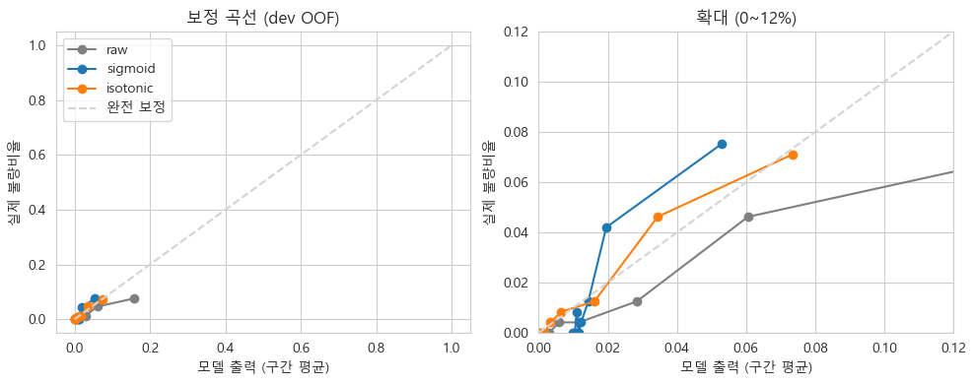
[그림 2-2] 보정 곡선 (개발셋 OOF, 오른쪽은 0~12% 확대)
- 보정 전 평균 점수(0.034)는 실제 불량률(0.018)과 다름. 보정기는 각 학습 fold 안의 사출 그룹 3-fold로 학습함. Brier는 sigmoid가 가장 낮지만 보정 과정에서 PR-AUC가 소폭 낮아져, 검사 순위는 보정 전 위험점수로 매기고 현장에 보여 줄 확률과 위험등급만 보정 확률을 씀

□ 제3장. 영향요인 및 오류분석〔15점〕
◦ 예측 기여 변수 (SHAP)
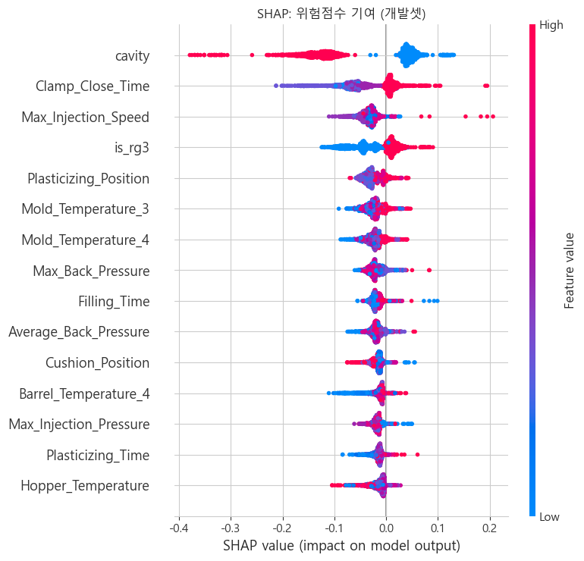
[그림 3-1] 최종모델 SHAP 요약 (위험점수 기여, 개발셋)
순위 | 변수 | 평균 |SHAP| | CN7 방향 | RG3 방향
1 | cavity (추정) | 0.091 | 값↑ → 점수↓ | 값↑ → 점수↓
2 | Clamp_Close_Time | 0.044 | 값↑ → 점수↑ | 값↑ → 점수↑
3 | Max_Injection_Speed | 0.035 | 값↑ → 점수↑ | 비단조/약함
4 | Plasticizing_Position | 0.026 | 값↑ → 점수↑ | 값↑ → 점수↑
5 | Mold_Temperature_3 | 0.024 | 값↑ → 점수↑ | 비단조/약함
6 | Mold_Temperature_4 | 0.023 | 값↑ → 점수↑ | 비단조/약함
7 | Max_Back_Pressure | 0.021 | - | -

* 방향 = 변수값과 SHAP 값의 순위상관 (±0.3 이상). is_rg3(제품 구분)는 조치 대상이 아니라 제외
- 공정변수 중에서는 Clamp_Close_Time, Max_Injection_Speed, Plasticizing_Position의 기여가 크고, CN7에서는 이 변수들의 값이 클수록 점수가 올라감. RG3에서는 방향이 뚜렷하지 않음
- SHAP은 모델이 점수를 높게 준 이유를 나눈 값이며 불량의 인과적 원인이 아님. 상관이 높은 변수끼리는 기여가 나뉘므로, 실제 조정 효과는 공정 실험으로 확인해야 함
◦ 상위 변수 조합별 불량률
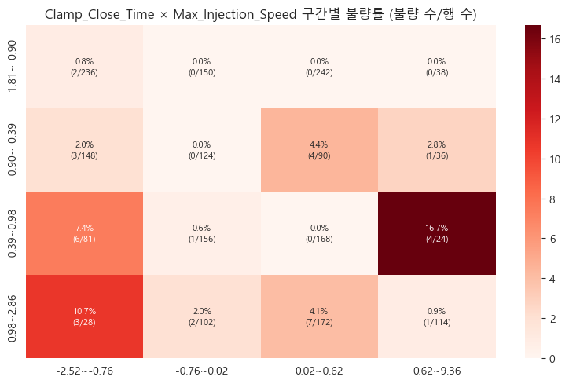
[그림 3-2] Clamp_Close_Time × Max_Injection_Speed 구간별 불량률 (불량 수/행 수)
- 형체 시간 중상위 구간과 사출속도 최상위 구간이 겹치는 칸의 불량률이 가장 높음(16.7%, 4/24). 다만 칸마다 불량이 몇 건뿐이고 상호작용을 검정한 것이 아니므로, 같은 조건이 다시 나타날 때 표본 검사로 확인할 가설로 둠
◦ 운영점 기준 미탐지(FN)·오경보(FP) 분석
- 운영 방식대로 제품별 위험점수 상위 20%를 검사한다고 보고 오류를 정의함 (개발셋 OOF)
제품·추정 캐비티 | 불량 | TP | FN (유출) | FP (검사했으나 양품) | FN 비율
CN7 추정 캐비티 0 | 10 | 10 | 0 | 124 | 0.00
CN7 추정 캐비티 1 | 3 | 2 | 1 | 57 | 0.33
RG3 추정 캐비티 0 | 20 | 10 | 10 | 177 | 0.50
RG3 추정 캐비티 1 | 1 | 0 | 1 | 2 | 1.00

- 놓친 불량 12건 중 11건이 RG3임. RG3 불량은 같은 공정값의 양품과 구분되지 않아(1장) 모델 조정으로 줄이기 어려움
- CN7 오경보는 생산순번 0~20% (순번 0~238)에 125건이 몰려 있음. 불량 다발 시기의 양품도 공정값이 비슷해 함께 검사 대상에 오른 것으로, 이 시기에는 강화검사로 보는 것이 맞음
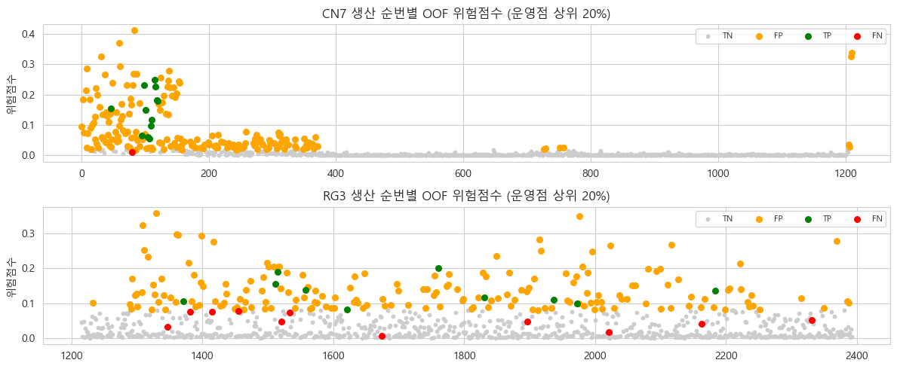
[그림 3-3] 생산 순번별 OOF 위험점수와 판정 유형 (제품별 상위 20% 검사)
- 깊이 3 의사결정나무로 FN·FP가 몰리는 조건을 규칙으로 정리했으나(op_rules_FN.txt, op_rules_FP.txt), 불량 34건으로 만든 요약이라 새 데이터에서 그대로 성립한다고 보지 않음
◦ 라벨 없이 찾은 운전구간 (K-평균 군집)
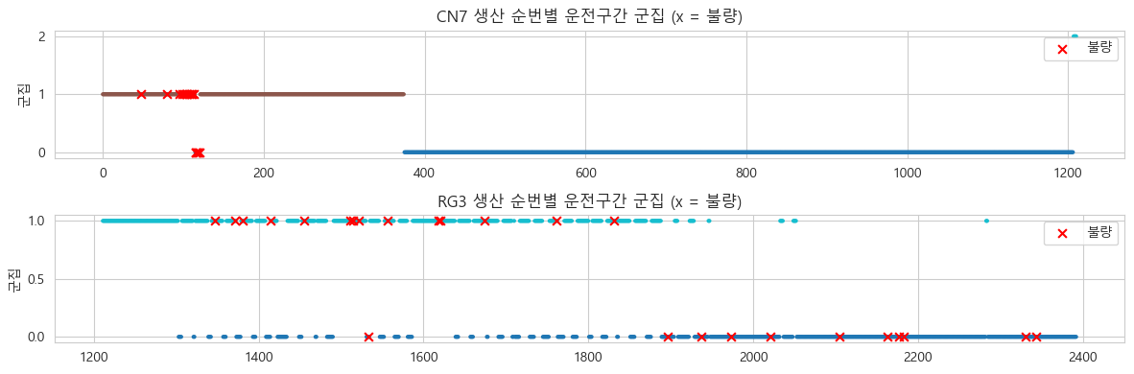
[그림 3-4] 생산 순번별 운전구간 군집 (x = 불량)
제품 | 군집 | 생산순번 | 행 수 | 불량 | 불량률
CN7 | 0 | 115 ~ 1,206 | 838 | 6 | 0.7%
CN7 | 1 | 0 ~ 374 | 369 | 11 | 3.0%
RG3 | 0 | 1,303 ~ 2,392 | 636 | 11 | 1.7%
RG3 | 1 | 1,211 ~ 2,284 | 546 | 14 | 2.6%

- CN7은 라벨을 쓰지 않아도 초반 구간이 별도 군집으로 나뉘고 불량률이 4.2배 높음. 가동 초기 강화검사 규칙과 공정 흔들림 경보(4장)의 근거로 씀. RG3는 군집 간 차이가 작음

□ 제4장. 현장 활용방안〔10점〕
- 모델은 기존 품질검사를 대체하지 않음. 같은 검사 용량에서 불량을 더 많이 잡도록 검사 순서를 정하는 데 씀
범위 | 검증 결과 | 적용 수준
CN7 | 상위 20% 검사로 개발셋 불량 12/13건 포착(OOF 합산). 불량이 가동 초기 한 구간에 몰려 있음 | 가동 초기 강화검사 규칙과 모델 순위를 함께 쓰고 시범 운영으로 확인
RG3 | 불량 전부가 라벨 충돌, 테스트 성능 무작위 수준 | 모델 단독 사용 불가. 추정 캐비티0 샘플 검사와 기존 검사 유지, 센서 추가 필요

◦ ① 검사 용량별 불량 포착
검사 용량 | 검사 수 | 포착 / 불량 | 미탐지 | 포착률 | CN7 포착 | RG3 포착
5% | 97 | 9 / 34 | 25 | 26.5% | 7 / 13 | 2 / 21
10% | 192 | 17 / 34 | 17 | 50.0% | 12 / 13 | 5 / 21
20% | 382 | 22 / 34 | 12 | 64.7% | 12 / 13 | 10 / 21
30% | 574 | 27 / 34 | 7 | 79.4% | 13 / 13 | 14 / 21

* 개발셋 OOF 합산, 제품별 할당(제품마다 같은 비율 검사). 동점은 생산 순번이 앞선 제품 우선, 검사 수는 올림. 2장의 Recall@20%(fold 평균)와 계산 방식이 다름
- 두 제품을 한 줄로 세우는 통합 순위로 20%를 검사하면 26건을 잡지만 RG3 검사 비율이 31%로 바뀜. 제품 간 점수 척도가 같다는 보장이 없어 제품별 할당을 기본 정책으로 함
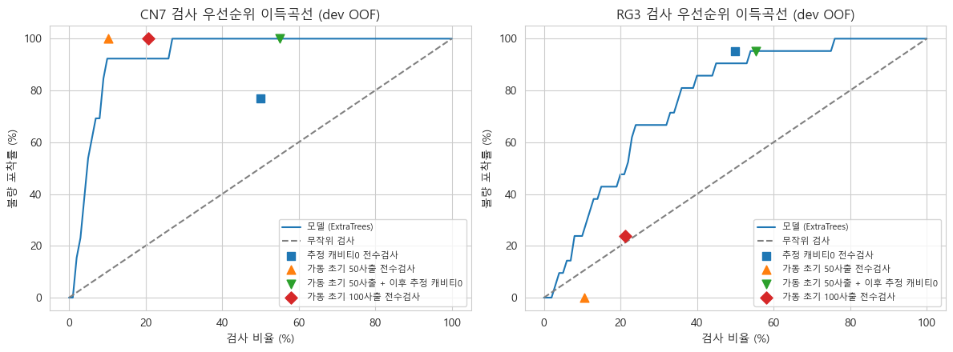
[그림 4-1] 검사 비율 대비 불량 포착률과 규칙 베이스라인 (개발셋 OOF)
◦ ② 단순 규칙과 비교
규칙 | 범위 | 검사 비율 | 규칙 포착률 | 같은 검사량의 모델
추정 캐비티0 전수검사 | 전체 | 50.0% | 88% | 94%
추정 캐비티0 전수검사 | RG3 | 50.0% | 95% | 90%
가동 초기 50사출 전수검사 | CN7 | 10.3% | 100% | 92%
가동 초기 100사출 전수검사 | CN7 | 20.6% | 100% | 92%

- CN7 가동 초기 50사출 전수검사(검사 10.3%)는 불량의 100%를 잡아 같은 검사량의 모델(92%)보다 높음. RG3에서는 추정 캐비티0 전수검사가 모델보다 약간 높음. 다만 초기 50사출은 불량이 초기에 몰린 것을 보고 정한 규칙이라 새 가동에서도 같은 효과를 낸다는 보장이 없음
- 따라서 가동 초기·금형 교체 직후에는 규칙으로 강화검사하고, 안정 구간에는 모델 상위 k%를 검사하며, RG3는 추정 캐비티0 샘플 검사를 병행하는 방식을 제안함
◦ ③ 위험등급과 조치
등급 | 보정 확률 기준 | 개발셋 비중 | 실제 불량률 | 검사 | 재검사·공정 조치
위험 | ≥ 0.027 | 상위 10% | 7.3% (14/191) | 같은 사출 그룹 2개 모두 | 불량이면 재검사 기준 강화, 기여 변수 단계 설정값 점검
주의 | 0.015 ~ 0.027 | 10~30% | 4.2% (16/382) | 그룹 중 1개 샘플 | 연속 3사출 이상 주의면 설비 담당 확인
정상 | < 0.015 | 하위 70% | 0.3% (4/1336) | 기존 샘플링 + 무작위 표본 | 없음

- 위험 등급의 불량률은 정상 등급의 약 24배이고, 정상 등급에 남는 불량은 34건 중 4건임. 등급 경계는 개발셋 분위로 고정하고 재학습할 때만 바꿈
◦ ④ 예측 기여 변수 제시
순위 | 제품 | 추정 캐비티 | 위험점수 | 보정 확률 | 기여 변수 1 | 기여 변수 2 | 실제
1 | CN7 | 1 | 0.873 | 0.474 | Max_Injection_Speed | Filling_Time | 불량
2 | CN7 | 0 | 0.871 | 0.476 | Max_Injection_Speed | Filling_Time | 불량
3 | CN7 | 0 | 0.339 | 0.228 | 추정 cavity | Clamp_Close_Time | 양품
4 | CN7 | 0 | 0.326 | 0.166 | Clamp_Close_Time | 추정 cavity | 양품

- 테스트 예측결과에는 제품마다 점수를 가장 크게 올린 변수 3개를 함께 기록함. 순위 1·2위(같은 사출의 두 제품, 모두 불량)는 사출속도가 1순위였고, 제품별 상위 20%에서는 추정 cavity(78회), Clamp_Close_Time(47회), Plasticizing_Position(26회) 순으로 많았음
- 기여 변수는 원인이 아니라 먼저 확인할 항목으로 표시함. 공정변수가 1순위면 해당 공정 단계의 설정값을, 추정 cavity가 1순위면 같은 그룹의 다른 제품과 금형 상태를 확인하도록 안내함
◦ ⑤ 비용 시나리오와 손익분기 (가정)
- 검사 비용·유출 비용 자료가 없어 검사 1건 비용 1, 유출 1건 비용 r로 가정한 시나리오만 제시함
유출 : 검사 비용 | CN7 최적 검사 비율 | RG3 최적 검사 비율 | CN7 절감 (단순 대안 대비)
10 : 1 | 10% | 0% | 18%
20 : 1 | 10% | 24% | 55%
50 : 1 | 10% | 45% | 77%
100 : 1 | 10% | 54% | 80%

* 단순 대안 = 전수검사·무검사 중 비용이 낮은 쪽. 손익분기: 보정 확률 p 인 제품은 p ≥ 1/r 이면 검사하는 편이 기대비용상 낫다 (보정 확률이 실제 빈도와 맞는다는 가정)
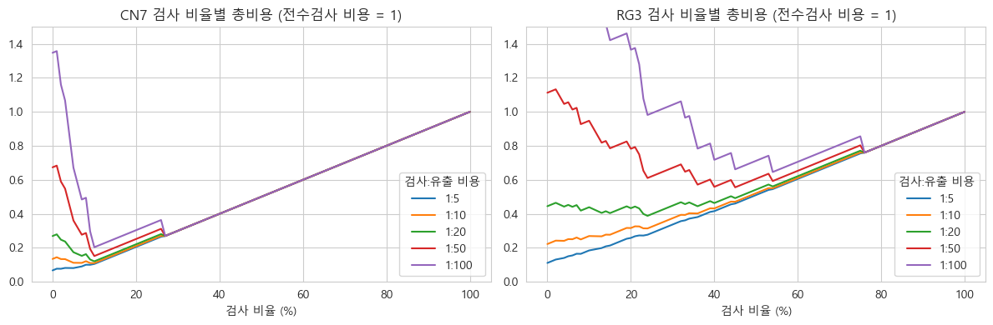
[그림 4-2] 검사 비율별 총비용 (전수검사 비용 = 1)
- CN7은 비용비 가정이 바뀌어도 최적 검사 비율이 10% 안팎으로 안정적이고, RG3는 가정에 따라 크게 달라짐. 현장 비용비가 정해지면 같은 표로 제품별 검사 비율을 정함
◦ ⑥ 사전경보
신호 | 제품 | 첫 알람 | 첫 불량 | 사전 감지 비율 | 알람 비율 | 알람 후 불량 비율
공정 흔들림 (라벨 미사용) | CN7 | 31 | 47 | 100% | 10% | 31%
모델 점수 (블록 CV) | CN7 | 153 | 47 | 0% | 10% | 0%
공정 흔들림 (라벨 미사용) | RG3 | 1291 | 1347 | 14% | 10% | 30%

* 공정 흔들림 = 각 사출의 공정값이 직전 10사출 평균에서 벗어난 정도, 이동평균 알람 (상위 10% 분위). 사전 감지 = 불량 사출 직전 10사출 안에 알람
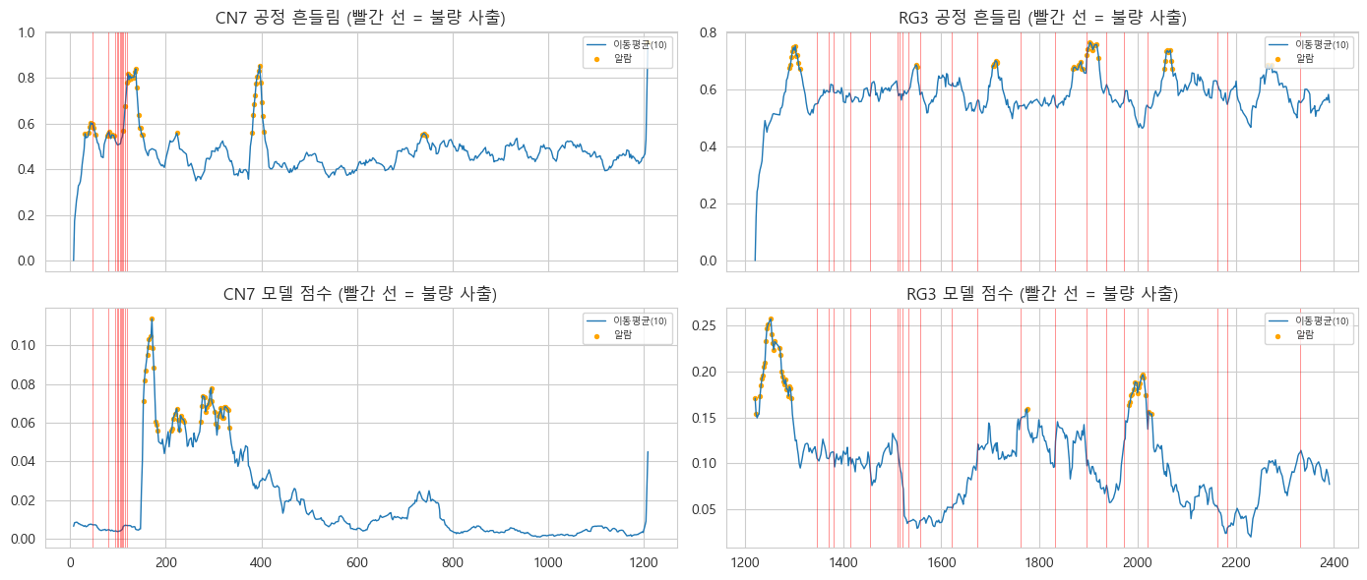
[그림 4-3] 신호별 이동평균과 알람 (빨간 선: 불량 사출)
- CN7에서 공정 흔들림 경보는 첫 불량보다 먼저 울렸고 불량 사출을 모두 미리 감지함. 모델 점수 경보는 처음 보는 불안정 구간을 학습한 적이 없어 늦게 울림. 알람 기준을 같은 데이터에서 정했고 CN7 불안정 구간이 한 번뿐이라 낙관적인 결과이며, RG3에서는 효과가 약함
◦ ⑦ 운영 흐름과 모니터링
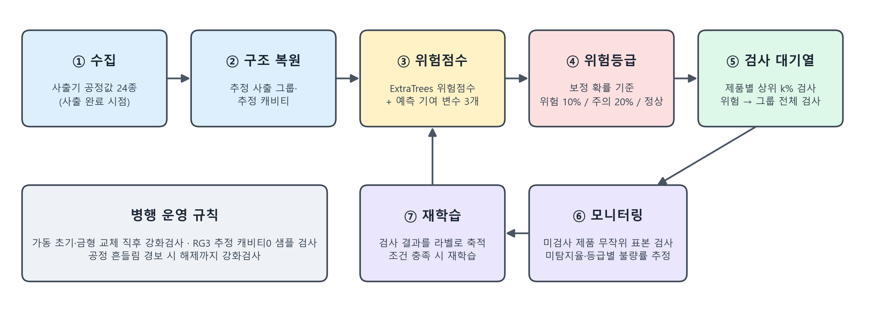
[그림 4-4] 현장 적용 흐름
- 1사출 추론 시간은 약 0.1초로 사출 사이클 안에 처리 가능함. 저장된 모델로 재학습 없이 추론하는 스크립트(predict.py)를 제공함
- 선택한 제품만 검사하면 검사하지 않은 제품의 불량을 알 수 없어 성능이 과대평가되므로, 검사 대상에서 빠진 제품 중 일부(예: 2~5%)를 무작위로 검사해 미탐지율과 등급별 실제 불량률을 추정함
- 재학습 조건(예시, 현장과 합의 필요): 새 불량 라벨이 일정 건수 이상 쌓였을 때, 표본 검사로 본 미탐지율이 개발 단계 추정치보다 뚜렷이 높을 때, 금형·자재·설정 변경 후, 공정 흔들림 경보가 반복될 때. 재학습 시에도 같은 분할·검증 절차와 선정 규칙을 적용함
◦ ⑧ 오프라인 검증 요약
지표 | 기준 | 결과 | 비고
PR-AUC (무작위 사출 그룹 CV) | 0.018 (무작위) | 0.121 | 약 6.9배
PR-AUC (생산순번 블록 CV) | 0.018 (무작위) | 0.045~0.060 | 같은 시기 사출 제외
CN7 상위 20% 검사 시 포착 | 20% (무작위) | 92% (12/13) | 개발셋 OOF 합산
RG3 상위 20% 검사 시 포착 | 20% (무작위) | 48% (10/21) | 개발셋 OOF 합산
위험 / 정상 등급 불량률 | 1배 | 7.3% / 0.3% | 약 24배

* 모든 수치는 개발셋 오프라인 검증 결과이며, 실제 효과는 시범 운영으로 확인해야 함

□ 제5장. 창의성 및 차별성〔10점〕
◦ ① 생산 구조 복원과 그룹 단위 검증
- 데이터에 없는 사출·캐비티 구조를 공정값의 연속성으로 복원하고, 교차 기록된 짝까지 찾아 같은 그룹으로 묶음. 같은 그룹이 학습·평가에 나뉘지 않도록 모든 분할을 설계하고 코드로 점검함
모델 | 행 단위 CV | 사출 그룹 CV | 차이
LR (베이스라인) | 0.132 | 0.082 | +61%
Random Forest | 0.140 | 0.103 | +35%
Extra Trees | 0.184 | 0.121 | +52%

* PR-AUC, +추정 캐비티 특성셋, 5-fold × 5회, 같은 개발셋 (leakage_cv.csv)
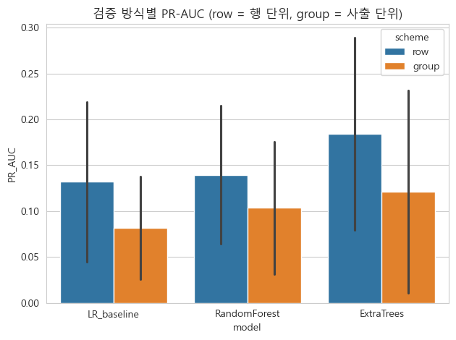
[그림 5-1] 검증 방식별 PR-AUC (row = 행 단위, group = 사출 그룹 단위)
- 행 단위로 검증했다면 최종모델 성능을 52% 높게 보고했을 것임. 행 단위 분할을 쓴 연구의 수치와는 직접 비교하지 않음
◦ ② 성능 범위를 보여 주는 검증 3종
- 무작위 사출 그룹 CV(0.121), 생산순번 블록 CV(0.045~0.060), 과거→미래 대리 검증(CN7 평가 불가)을 함께 제시해, 하나의 숫자 대신 운영 조건에 따른 성능 범위를 제시함
◦ ③ 데이터에 맞춘 모델과 처리 방식 선택
- 부스팅(XGBoost·CatBoost·LightGBM), 배깅, 보팅, 스태킹, MLP, 오토인코더를 같은 fold에서 비교하고, 유의성 검정과 다중비교 보정으로 차이가 의미 있는지 확인함. 불량이 30여 건인 데이터에서 복잡한 모델의 이득이 없음을 보이고 단순한 배깅 앙상블을 사용함
- SMOTE 계열이 성능을 낮추는 이유를 라벨 충돌 구조로 설명하고, 추정 캐비티의 효과가 모델 선택보다 크고 다중비교 보정 후에도 유의함을 보임
◦ ④ 예측 상한 진단과 비라벨 데이터 판단
- 같은 공정값에 양품·불량이 공존하는 비율로 공정변수로 예측 가능한 불량과 불가능한 불량을 구분함(RG3 25/25건 구분 불가). 이를 근거로 캐비티별 압력·온도 센서 추가 수집을 제안함
- 비라벨 7만 행은 도메인 판별과 자기학습 실험 후 분포 차이를 이유로 학습에 넣지 않음
◦ ⑤ 운영 관점의 평가
- 임계값 판정과 검사 용량 기반 운영을 구분해 평가하고, 단순 규칙(가동 초기 전수검사, 캐비티0 전수검사)과 같은 검사량에서 비교함. 규칙이 나은 경우도 그대로 반영해 규칙과 모델을 함께 쓰는 운영안을 제시함
- 라벨 없이 작동하는 공정 흔들림 경보, 비용 시나리오, 무작위 표본 검사 기반 모니터링과 재학습 조건까지 운영 절차로 정리함
◦ ⑥ 선행연구와 비교
연구 | 데이터 | 방법 | 검증 | 결과 | 본 연구와의 차이
홍지수 외 (2023) | KAMP 사출성형 | XGBoost·LightGBM + SHAP·ICE | - | 관리범위 적용 시 불량률 1.00% → 0.21% | 원 단위 관리범위 제시 (본 데이터는 표준화되어 불가)
조현민·신현준 (2021) | KAMP 사출성형 36변수 | DAE·LSTM·CNN | - | Accuracy·F1 약 100% | 검증 분할 방식 확인 불가
한용희·고방원 (2025) | KAMP 886,227건, 불량 1.2% | CNN-LSTM + 부스팅 앙상블, SMOTE·ADASYN | 시간 분할, 층화 10-fold | F1 0.815, AUC 0.978 | 불량 1만 건 규모에서는 부스팅 우세. 본 데이터(불량 42건)에서는 배깅 우세, SMOTE 효과 없음
Kim et al. (2021) | 자동차 사이드몰딩, 불량 약 4% | 표 + 금형 내 온도 시계열 | - | F1 0.625 → 0.75 | 센서 시계열의 가치 → 센서 추가 제안 근거
본 연구 | 경진대회 제공본 2,393건, 불량 42건 | 7종 비교 + 추정 캐비티 | 사출 그룹 CV 5×5, 블록·과거→미래 검증 | PR-AUC 0.121, Recall@20% 0.700 | 생산 구조 복원, 검증 3종, 운영점 평가

- 데이터 규모와 버전이 달라 수치를 직접 비교할 수는 없음
◦ ⑦ KAMP 분석도구 활용
분석도구 / 키워드 | 적용 | 위치
기술통계 · 상관분석 | 데이터 진단, 변수 상관 확인 | 1장
랜덤 포레스트 · XGBoost | 배깅·부스팅 7종 비교 | 2장
오토인코더 | 양품 학습 이상탐지와 비교 | 2장
K-평균 군집분석 | 라벨 없이 운전구간 분리 | 3·4장
준지도 학습 | 자기학습 실험으로 비라벨 결합 여부 판단 | 1장

- 이미지·음향·연속 시계열·회귀용 도구(CNN, YOLOv8, LSTM, 회귀분석)는 과제 형태(정형 공정값, 이진 판정)에 맞지 않아 쓰지 않음

□ 제6장. 코드 구성 및 재현성〔10점〕
◦ 폴더 구성
경로 | 내용
README.md | 실행 방법, 폴더 구성, 산출물 설명
requirements.txt / requirements-lock.txt | 최저 버전 지정 / 결과를 만든 환경의 정확한 버전
run_all.py | 전처리부터 진단, 모델 비교, 최종 학습·보정·저장, 테스트 추론, 오류·현장 분석, 부가 실험까지 실행
predict.py | 저장된 모델로 새 CSV 추론 (위험점수, 보정 확률, 등급, 검사 대상, 기여 변수)
analysis.ipynb | 결과 시각화와 해설 (평가 항목 순서)
src/config.py · data.py · models.py · evaluate.py | 설정, 적재·구조 복원·진단, 비교 모델 7종, 그룹 CV·지표
src/insights.py · experiments.py | 분할 점검, 시간 검증, 운영점 분석, 보정, 비용, 사전경보 / 유의성, 불균형, 스태킹·MLP, 군집, 오토인코더, SHAP
data/ | 제공 데이터 원본 4종
outputs/ | 진단표, CV 결과, 테스트 예측결과(test_predictions.csv), 모델 파일, 실행 기록

◦ 실행 방법과 환경
pip install -r requirements.txt (KAMP-NOTE: pip install --user -r requirements.txt)
python run_all.py (--quick: 반복 1회 점검, --no-extra: 부가 실험 생략, --clean: 출력 폴더 초기화)
python predict.py --input data/moldset_labeled_cn7.csv --product cn7
환경 | Python | scikit-learn | pandas | numpy | lightgbm | xgboost | catboost | shap
결과 생성 (로컬) | 3.12.7 | 1.5.1 | 2.2.2 | 1.26.4 | 4.6.0 | 3.4.1 | 1.2.10 | 0.50.0
KAMP-NOTE (노트북 실행 확인) | 3.11.9 | 1.4.2 | 2.1.4 | 1.26.4 | 4.5.0 | --user 설치 | --user 설치 | 0.49.1

- CPU 기준 전체 실행 약 60분(모델 14개 조합 × 25 fold + 부가 실험). 노트북은 결과 파일을 읽어 그림·표를 재현하며 약 5분 걸림
◦ 재현성 확보 방안
- 난수 시드 42 고정, 선정 규칙과 테스트 분할 규칙을 코드로 고정
- 분석 로직은 src/ 모듈에만 두고 run_all.py와 노트북이 같은 함수를 사용함. 노트북에서 테스트 위험점수, 임계값, 입력 열이 저장 결과와 같은지 확인함
- run_manifest.json에 실행 시각·소요 시간·패키지 버전·입력 데이터와 코드의 해시를 기록하고, 노트북은 해시가 다르면 경고하며 FORCE_RERUN으로 다시 실행할 수 있음
- 최종모델·보정 모델·입력 열 목록·임계값·등급 경계를 outputs/model/에 저장해 재학습 없이 추론 가능
◦ 테스트데이터 예측결과 파일 (outputs/test_predictions.csv)
컬럼 | 설명
prod_idx / product | 원본 생산 순번, 제품
shot_id / cavity / pair_type | 추정 사출 그룹, 추정 캐비티(그룹 내 순서), 그룹 유형
PassOrFail | 실제 판정 (평가용)
risk_score | 위험점수 (보정 전, 검사 순위용)
risk_prob_cal / risk_grade | 보정 확률, 위험등급 (위험·주의·정상)
pred_common_thr | 공통 임계값 판정 (1=불량, 참고용)
inspect_rank_all / inspect_rank_product / inspect_top20_product | 통합 검사 순위 / 제품별 순위 / 제품별 상위 20% 여부
contrib_1 ~ contrib_3 | 점수를 가장 크게 올린 변수와 기여도 (SHAP, 원인 아님)

◦ 한계 및 향후 과제
한계 | 근거 | 필요한 것
불량 표본 부족 | 학습 불량 34건, 테스트 8건. 모델 간 차이 비유의, 신뢰구간 넓음 | 운영하며 라벨 축적 후 재평가
공정값에 불량 정보 없음 | RG3 불량 25건 모두 같은 공정값의 양품 존재 | 캐비티별 압력·온도 센서
독립적인 불량 사건 부족 | CN7 불량이 한 구간에만 있어 과거→미래 검증 불가 | 불안정 구간이 여러 번 포함된 긴 기간 데이터
구조·변수 정보 추정 | 사출·캐비티 번호, 변수 단위·측정 시점, 타깃 코딩 미확인 | 설비 기록, 원 단위 값, 데이터 설명서
비용 정보 없음 | 검사·유출 비용을 가정값으로 사용 | 현장 비용 자료

□ 경진대회 만족도 조사 완료 페이지 캡쳐 화면
- 만족도 조사 url : https://naver.me/FetWt7SN
